# Российская академия народного хозяйства и государственной службы при Президенте Российской Федерации



### СЕВЕРО-ЗАПАДНЫЙ ИНСТИТУТ УПРАВЛЕНИЯ

***Кафедра бизнес информатики***

УД Программирование

***Практическое занятие №2***

**Тема. ПРОГРАММИРОВАНИЕ ЛИНЕЙНЫХ И**

**РАЗВЕТВЛЕННЫХ-ВЫЧИСЛИТЕЛЬНЫХ ПРОЦЕССОВ**

|  |  |
| --- | --- |
| Выполнил: *студент 1 курса (группа БИ-3-22-08)*  наименование группы | (Чумаков П. А.)  подпись |
| Проверил: *доцент кафедры БИ, к.т. н., доцент*  должность | (Воробей С. Н.)  подпись |

**Санкт-Петербург**

**2023**

## **Выполнения задания 4(Задача 1)**

Используя материалы практической работы, я создал таблицу по условиям заполнения клеток, то есть каждое значение, формула, буква, число – были записаны в каждую отдельную ячейку в excel таблице.

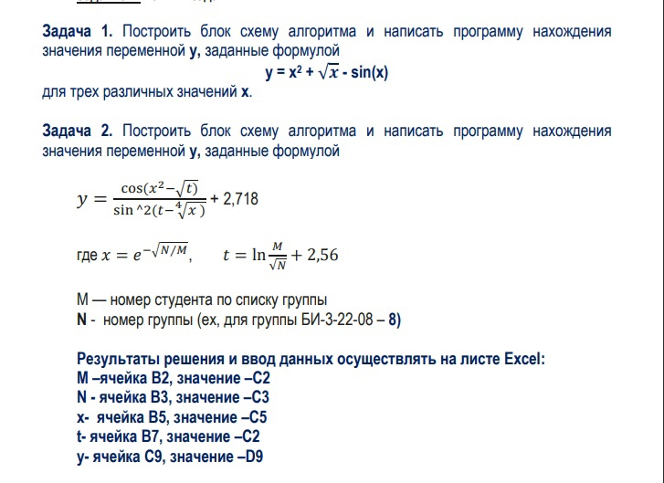

Рисунок 1. Материалы Данные в ПЗ_2

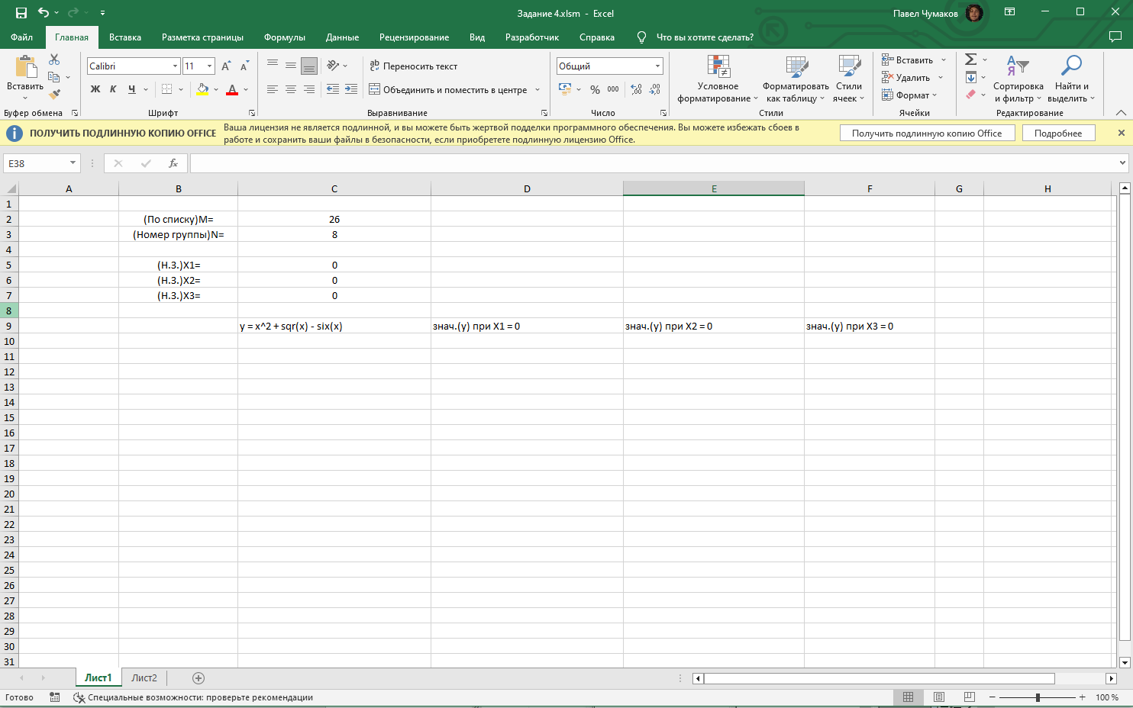Для выполнения задания мне нужно было подставить три значения «x», но самое главное условие заключалось в том, что значения на вход должно быть три, а в “В результаты решения ввод данных” ячейка «x» всего одна, но также в задании 4(1) не используются буква – «t», так что пришлось позаимствовать забронированную ячейку для того чтобы вписать значения «x2» и «x3».

Рисунок 2. Начальные значения по данным из мат.ПЗ

Так же пришлось расширить немного в строки финальные значения «y» для «x2» и «x3».

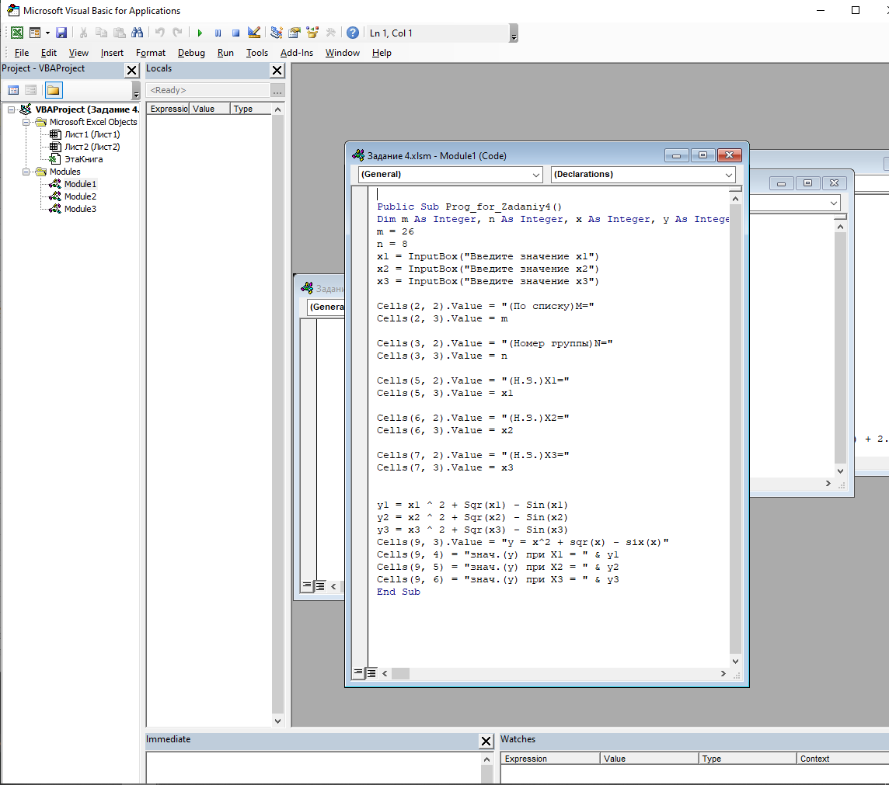Сам код для этой задачи:

**Рисунок 3. Код для задачи 1**

При выполнении кода производится запрос значений - «x1», «x2», «x3» - отдельными окнами для ввода.

**Рисунок 4.Значение "x1"**

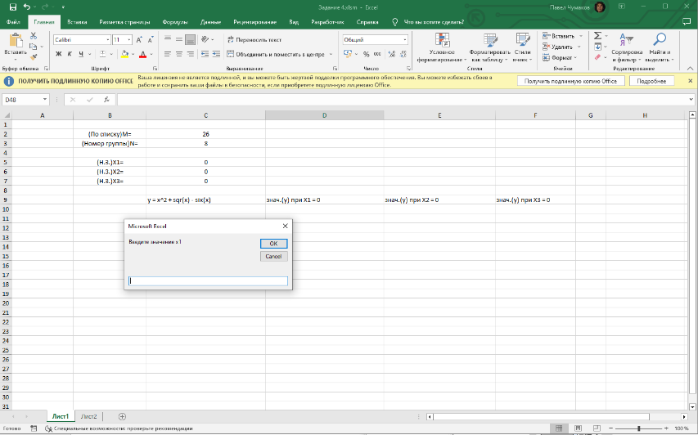Команда «InputBox(“”)» предоставляет реализовать отдельное окно для занесения значений в переменную, не тратя время программиста на реализацию отдельного куска кода для написания и корректировки удобности всплывающего окна, чем, например не могут похвастаться другие языки программирования

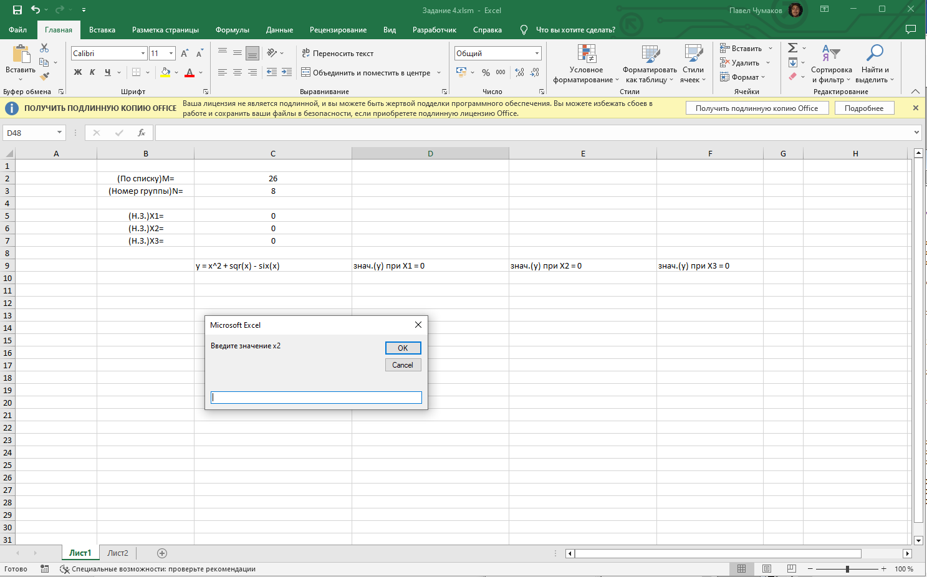

**Рисунок 5.Значение "x2"**

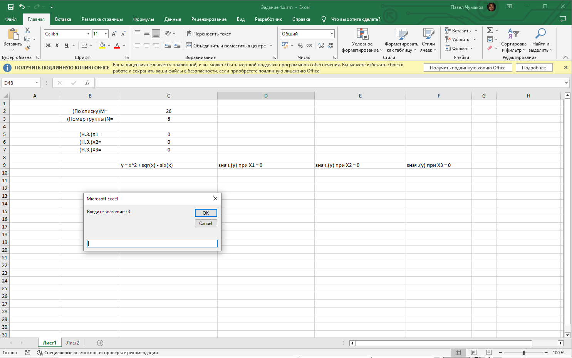

**Рисунок 6.Значение "x3"**

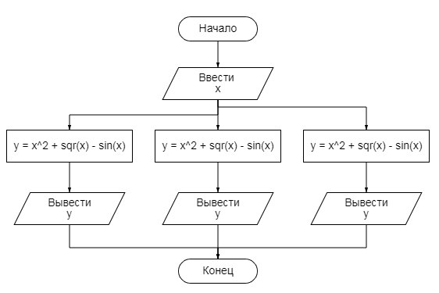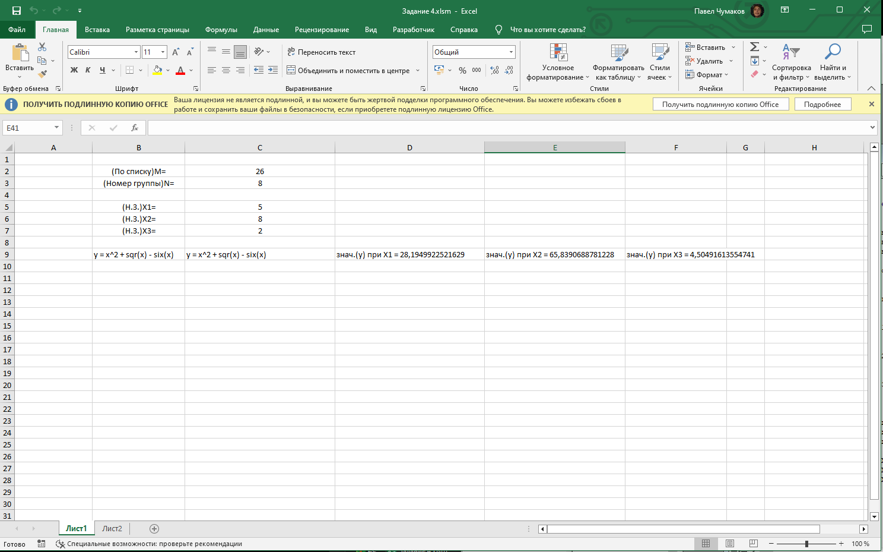После введения значений, программа заносит данные в таблицу в заданные ячейки, в нашем случае – «Cells(5,3) – C5», «Cells(6,3)- C6», «Cells(7,3) – C7» - а после начинает просчитывать значения «y» равных этим трём значениям «x».

**Рисунок 7.Блок-схема для Задачи 1**

Рисунок

**Рисунок 9.Результат всех вычислений**

## **Выполнения задания 4(Задача 2)**

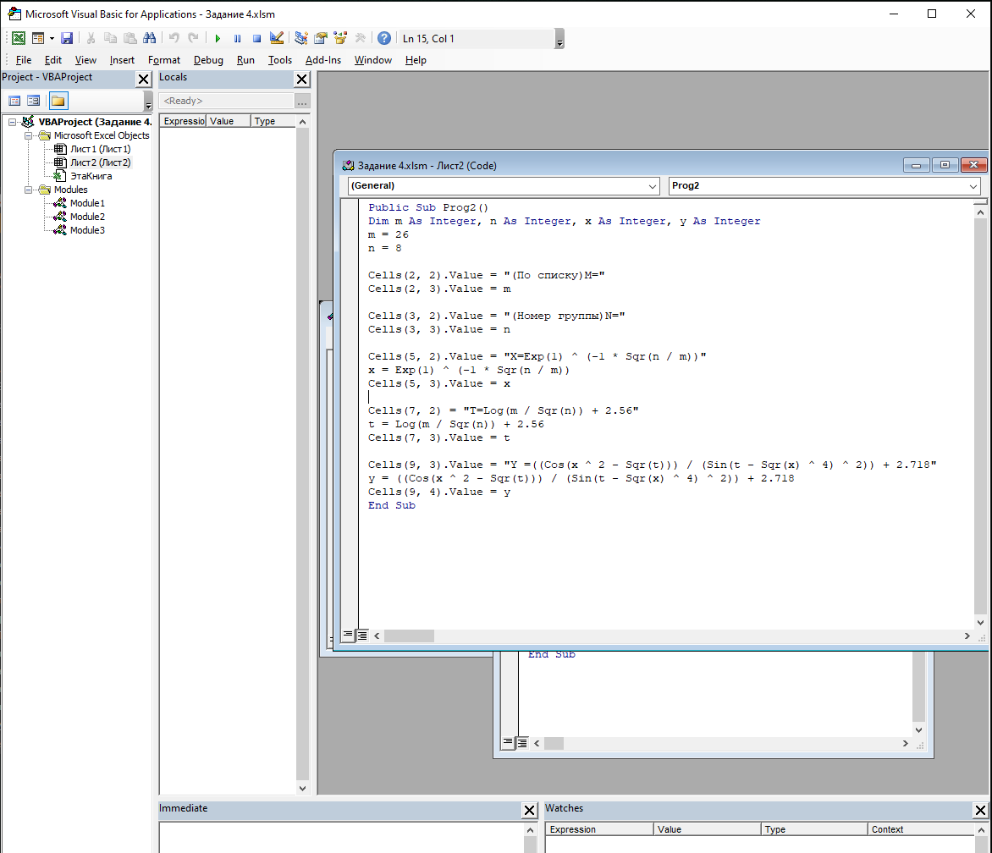Вторая задача решается намного легче, здесь нет никаких данных, которые нужно вводить самостоятельно, здесь нам дано всё изначально – «M – номер в списке» и «N – цифра группы» - и уже из этих данных мы будем находить «x», «t» и «y».

**Рисунок 10. Код для Задачи 2**

Не думаю, что здесь нужны подробности как работает этот код, потому что весь код построен на математических вычислениях, единственное, что нужно уточнить, это функция «Exp()» - так в языке программирования записывается выражение (e^x).

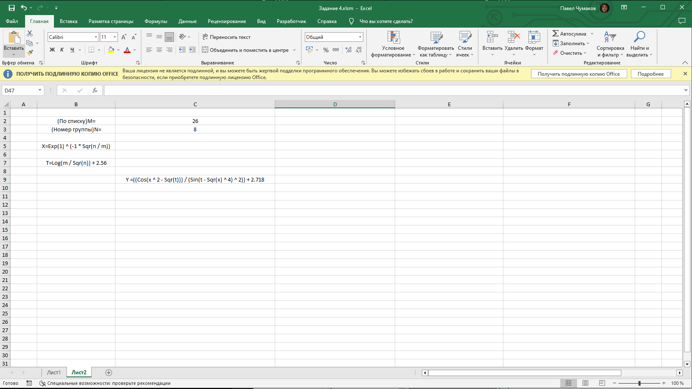До запуска кода:

**Рисунок 11.Таблица до запуска кода**

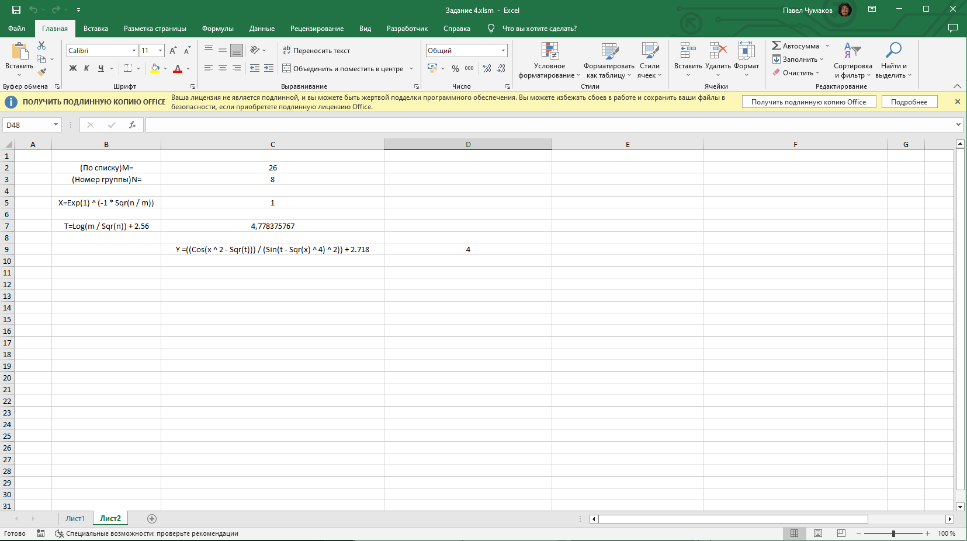После запуска кода:

**Рисунок 12.Таблица после запуска кода**

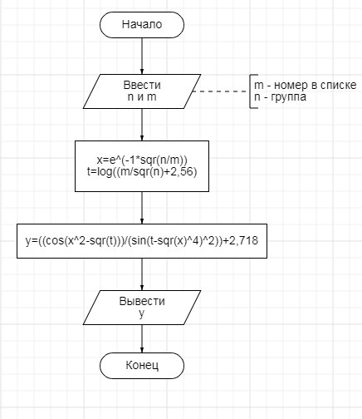

**Рисунок 13. Блок-схема для задачи 2**

## **Дополнительная информация**

Ссылка на GitHub со всеми файликами и Word документом:

https://github.com/FisshKaa/PZ_2_Chumakov.git